2022年苏州市初中学业水平考试试卷
化 学
注意事项:
1.本试卷分选择题和非选择题，选择题第1页至第3页，非选择题第4页至第8页；共28题，满分100分；考试用时100分钟。
2.答题前，考生务必将自己的姓名、考点名称、考场号、座位号用0.5毫米黑色墨水签字笔填写在答题卡相对应的位置上，并认真核对条形码上的准考号、姓名是否与本人的相符合。
3.答选择题必须用2B铅笔把答题卡相对应题目的答案标号涂黑，如需改动，请用橡皮擦干净
后，再选涂其他答案；答非选择题必须用0.5毫米黑色墨水签字笔写在答题卡指定的位置
上，不在答题区域内的答案一律无效，不得用其他笔答题。

可能用到的相对原子质量:H – 1 C – 12 O- 16 Na – 23 C1 - 35.5 Mn - 55

选择题（共40分）
单项选择题（包括20题，每题2分，共40分。每题只有一个选项最符合题意。）
1.“卤汁豆腐干”是苏州特产。豆制品所含的主要营养物质是
A.糖类 B.油脂 C.蛋白质 D.维生素
2.“秘色瓷莲花碗”是苏州博物馆的镇馆之宝。陶瓷材料属于
A.金属材料 B.无机非金属材料 C.合成材料 D.复合材料
3.下列物质由分子构成的是
A.金 B.金刚石 C.干冰 D.氯化钠
阅读下列材料，回答第4～7题:工业上一般采用分离液态空气的方法获得大量氧气，液态氧通常储存在钢瓶里。在实验室中，常用分解高锰酸钾或双氧水来制取氧气。
4.空气中各组分气体体积分数最大的是
A.氧气 B.氮气 C.二氧化碳 D.稀有气体
5.下列有关氧气压缩成液态氧过程的说法正确的是
A.氧分子体积变小 B.氧分子质量变小
C.氧分子数目变少 D.氧分子间空隙变小
6.下列有关加热高锰酸钾制取氧气的实验操作正确的是
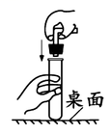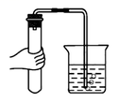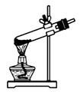
A.组装仪器 B.检查气密性 C.加热固体 D.氧气验满
7.在双氧水制取氧气实验中，一定不需用到的仪器是
A.酒精灯 B.水槽 C.集气瓶 D.锥形瓶
8.下列有关化学用语表示正确的是
A.硅元素:Si B.氧化铝:AlO
C.2个镁离子:2Mg ⁺ ² D.60个碳原子:C₆₀
9.下列物质分别加入水中，能形成溶液的是
A.泥土 B.面粉 C.植物油 D.蔗糖
10.下列有关物质的性质与用途具有对应关系的是
A.一氧化碳具有可燃性，可用于工业炼铁
B.酒精具有挥发性，可用于杀菌消毒
C.浓硫酸具有吸水性，可用作干燥剂
D.熟石灰微溶于水，可用于改良酸性土壤
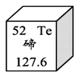
11.北京冬奥会上采用了碲化镉发电玻璃，碲元素在元素周期表中的信息如图所示。下列有关碲的说法正确的是
A. 碲原子的最外层电子数为52 B. 碲的元素符号为 Te
C. 碲的相对原子质量为127.6 g D. 碲属于金属元素
12.向溶液X中加入氢氧化钠溶液，加热，产生的气体能使湿润的红色石蕊试纸变蓝。则溶液X中一定含有的微粒是
A.Cl B.CO₃²⁻ C.Ca²⁺ D.NH₄⁺
13.在粗盐初步提纯实验中，下列有关装置和操作正确的是
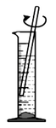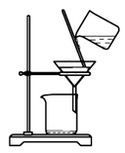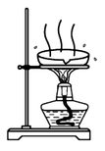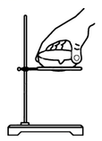
A.溶解粗盐 B.过滤粗盐水 C.蒸发结晶 D.趁热取下蒸发皿
14.天然气是家庭日常生活的常用燃料。下列说法不正确的是
A.天然气是一种不可再生的化石能源
B.天然气燃烧能放出热量
C.天然气完全燃烧时，会产生大量炭黑颗粒
D.发现家中天然气泄漏，立即关闭阀门，开窗通风
15.铜元素的“化合价与物质类别”对应关系如下图。下列有关说法不正确的是
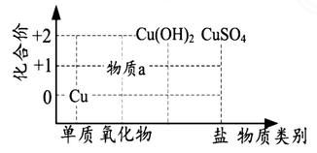
A. Cu(OH)₂属于碱
B.物质a的化学式为Cu₂O
C.Cu可与稀硫酸反应生成CuSO₄
D. CuSO₄溶液可与氢氧化钠溶液反应生成 Cu(OH)₂
16.氢氧化钠溶液与稀盐酸恰好完全反应的微观示意图如下。下列说法不正确的是
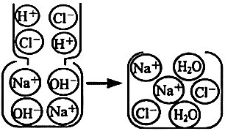
A.盐酸中存在的微粒有水分子和氯化氢分子
B.该反应的微观实质是H ⁺ 和OH － 结合生成水分子
C.Na ⁺和Cl－在该反应过程中没有被消耗
D.恰好完全反应时，溶液呈中性
17.由太湖水生产自来水的部分处理过程如下。有关说法不正确的是
A.用细沙“过滤”可滤除水中的细小颗粒
B.用活性炭“吸附”可除去水中的色素和异味
C.上述处理过程应包含“蒸馏”
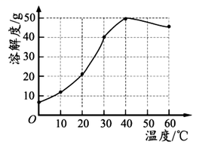
D.经过处理获得的自来水仍是混合物
18.碳酸钠的溶解度曲线如右图所示。下列说法正确的是
A.碳酸钠的溶解度随温度升高而增大
B.将20℃的碳酸钠饱和溶液升温至30℃，溶质质量分数不变
C.30℃时，将25 g碳酸钠加入50 g水中，所得溶液质量为75 g
D.40℃时，碳酸钠饱和溶液的溶质质量分数为50%
19.用下图所示装置进行实验，倾斜Y形管，锌粒与疏酸铜溶液接触，表面有气泡产生并析出红色物质，溶液颜色变浅，经检测产生的气体为氢气。下列说法正确的是
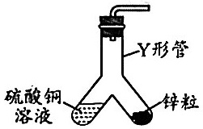
A.锌粒参加的反应均为置换反应
B.硫酸铜溶液所含阳离子只有Cu²⁺
C.可推知金属活动性顺序:铜 > 锌
D.若用银片代替锌粒，可观察到相似实验现象
20.下列设计的实验方案能达到实验目的的是
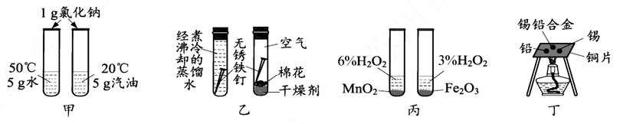A.用方案甲探究同种物质在不同溶剂中的溶解性
B.用方案乙探究空气是铁生锈的必要条件
C.用方案丙探究不同催化剂对H₂O₂分解速率的影响
D.用方案丁探究合金及其成分金属的熔点高低

非选择题（共60分）
21.（5分）为保持冻土路基夏季不融化，需在秋冬季将空气中的“冷”储存至路基。“热棒”插入路基（如题21图），利用钢管内氨的汽化和液化，实现路基与空气的热量交换。
（1）热棒主体采用碳素无缝钢管，钢铁属于 （填“纯净物”或“混合物”）。
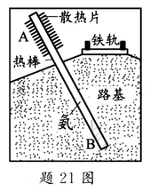
（2）热棒钢管外壁需喷涂保护层，其目的是 。
（3）氨气的化学式为 。
（4））氨的汽化和液化属于 （填“物理”或“化学”）变化。
（5）秋冬季热棒工作时，氨在A端发生的变化是
（填“汽化”或“液化”）。
22.（8分）实验室用下图所示装置制CO₂气体，并进行相关实验研究。
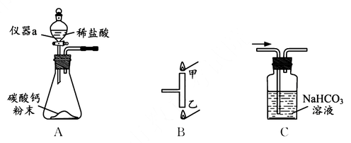
已知:①氯化钙溶液接近中性；②CO₂与NaHCO₃溶液不反应。
（1）仪器a的名称是 。
（2）连接装置A、B，向锥形瓶内逐滴滴入稀盐酸，观察到乙处燃着的火柴先熄灭。
①锥形瓶内发生反应的化学方程式为 。
②由实验现象可推知CO具有的性质:不可燃，不支持燃烧， 。
（3）若在装置A与CO收集装置之间增加装置C，其目的是 。
（4）实验废液处理:待装置A中锥形瓶内无气泡产生时，静置，过滤除去底部多余的碳酸钙粉末，测得滤液pH约为3。废液处理时，需将pH调节至6~9。
①写出滤液所含溶质的化学式: 。
②向上述滤液中缓慢加入 （填字母），搅拌，调节溶液pH至6~9，倒入指定容器。
a.碳酸钙粉末 b. 澄清石灰水 c.氢氧化钠溶液
23.（6分）阅读下列材料，回答相关问题。
生命保障系统是中国空间站实现在轨长期运行的关键，该系统包括电解制氧、水处理、二氧化碳及微量有害气体去除等子系统。
电解制氧技术是目前公认最具合理性的空间站氧气补给技术，利用太阳能电池板供电，电解1 L水能产生约620 L氧气，可满足1名宇航员一天的需要。水中加入氢氧化钾可提高电解水效率，随技术进步，氢氧化钾逐渐被圆体电解质等替代。电解水产生的氢气与宇航员呼出的二氧化碳在催化剂作用下生成水和甲就，水可循环使用。
水处理系统主要是将水蒸气、汗液、尿液和生活废水等进行处理，其过程包括净化、低压（10kPa左右）蒸馏和冷凝。经过该系统处理的水达到饮用水标准，且水的回收率达80%以上，回收的水用于宇航员生活用水和电解制氧。
（1）电解制氧时，电池板的能量转化形式: 转化为电能。
（2）电解水产生氢气和氧气的体积比理论上为 （相同条件）。
（3）氢氧化钾可提高电解水效率，因为其溶于水产生自由移动的 （填微粒符号）。
（4）空间站中，氢气与二氧化碳在催化剂作用下反应的化学方程式为 。
（5）水蒸馏时，减小压强可使水的沸点 （填“升高”或“降低”）。
24.（9分）二氧化碳的捕集和资源化利用是碳中和领域研究热点。
碳捕集捕捉烟气中CO，将其再释出可实现资源化利用，相关物质转化如下:
（1）“颗粒反应室”中反应的化学方程式为 。
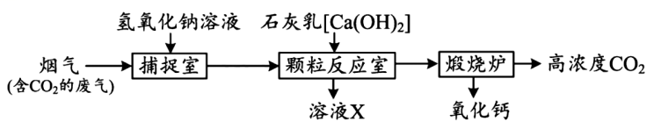
（2）上述流程中可循环使用的物质有 （填化学式）。
碳的资源化利用 中国科学家已实现由 CO₂到淀粉的全人工合成，主要过程如下:
（3）检验淀粉的常用试剂是 （填名称）。
（4）绿色植物实现CO到葡萄糖的转化过程称为 。
（5）阶段Ⅰ反应的微观过程如题24图 - 1所示。写出甲醇的化学式: 。
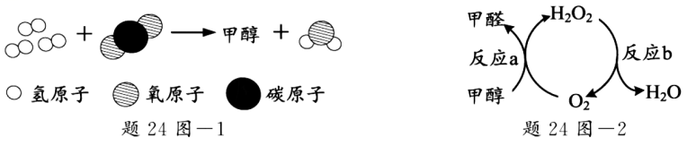
（6）阶段Ⅱ的物质转化如题24图 - 2所示。反应a中四种物质的化学计量数均为1。
①推测分子中氢原子数目:甲醇 甲醛（填“ > ”、“ < ”或“ = ”）。
②为使甲醇持续转化为甲醛，反应b需补充H₂O₂。理论上需补充的H₂O₂与反应a中
生成的H₂O₂的分子个数比 ≥ 。
25.（6分）铁黄（FeOOH）是重要的化工产品。媒科研小组在实验室进行铁黄制备研究。
已知:①铁黄制备原理4FeSO₄ +O₂ + 6H₂O4FeOOH↓ + 4H₂SO₄
②为促进生成的铁黄沉淀有序生长，实验时需加入少量已制铁黄作为晶种，
（1）FeOOH可表示为xFe₂O₃.·yH₂O，其中= 。
（2）铁皮处理:取一定量铁皮，用稀硫酸除去表面铁锈。该除锈反应的化学方程式为 。
（3）制备铁黄:在如题25图所示装置的三颈烧瓶内进行制备。
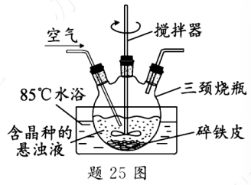
步骤一:加入一定量除锈后的碎铁皮；
步骤二:加入含有少量铁黄晶种的悬浊液；步骤三:滴加少量 FeSO₄溶液；
步骤四:控制合适条件，边搅拌边鼓入空气，充分反应48小时，得到大量FeOOH沉淀。
①将三颈烧瓶中所得FeOOH沉淀分离出来的实验操作是
（填操作名称）。
②为提高产品纯度，需洗涤分离出的沉淀。洗涤前沉淀表面吸附的阴离子为 （填离子符号）。
③实验中仅滴加少量FeSO₄溶液，就能得到大量FeOOH沉淀，其原因是 。
26.（9分）CO₂/甲酸（HCOOH）循环在氢能的储存/释放方面具有重要应用。
I.CO催化加氢
（1）补充完整步骤Ⅱ的化学方程式:KHCO₃ + H₂ HCOOK + 。该反应前后碳元素的化合价 （填“升高”、“降低”或“不变”）。
Ⅱ.甲酸分解释氢
（2）甲酸在催化剂作用下分解生成H₂和CO₂，H₂和CO₂的分子个数比为 。
（3）甲酸具有较高的质量储氢密度，理论上甲酸质量储氢密度为 。
（甲酸质量储氢密度 =；结果用百分数表示，保留一位小数）
Ⅲ.甲酸催化分解产物的探究
已知:①相同条件下，气体的体积比等于分子个数比。
②甲酸除分解为H₂和CO₂外，还可能按如下方式分解:
HCOOH === CO↑ + H₂O
（4）根据甲酸分解原理，推测气体产物的成分在常温下有三种可能:
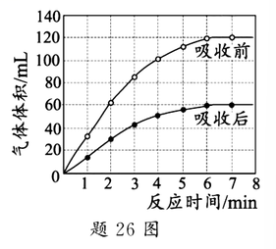
H₂和CO₂；CO； （填化学式）。
（5）常温下，将甲酸催化分解所得气体通过装有足量氢氧化钠溶液的洗气瓶。相同条件下，在氢氧化钠溶液吸收前后，测得气体体积与甲酸分解反应时间的关系如题26图所示。
①气体通过氢氧化钠溶液后体积减小的原因是 （用化学方程式表示）。
②甲酸催化分解所得气体产物的主要成分为 （填化学式）。
27.（9分）锰元素能形成MnO、MnO₂、Mn₂O₃和Mn₃O₄等多种氧化物，其中Mn₃O₄是重要的结构材料。工业用硫酸锰（MnSO₄）制备Mn₃O₄， 的流程如下:
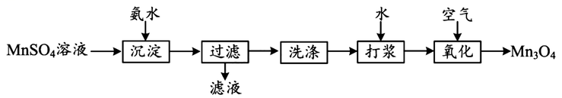
（1）“沉淀”反应是MnSO₄+ 2NH₃·H₂O== Mn（OH）₂↓ + （NH₄）₂ SO₄。该反应的基本类型为 。
（2）写出“过滤”所得滤液的一种用途: 。
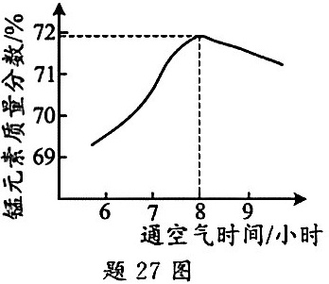
（3）将Mn（OH）₂加水“打浆”制成悬浊液，可加快“氧化”反应速率的原因是 。
（4）“氧化”时，Mn（OH）₂与空气中的氧气在60℃条件下反应生成Mn₃O₄，该反应的化学方程式为 。
（5）通过测定固体产物中锰元素质量分数来推断产物成分。
“氧化”所得固体产物中锰元素质量分数随通空气时间的变化如题27图所示。
①通空气8小时左右，所得固体几乎全部为Mn₃O₄。推出该结论的依据是 。
②通空气超过8小时，产物中锰元素质量分数减小的原因是 。

28.（8分）市售纯碱主要成分是碳酸钠，还含少量氯化钠等杂质。某实验小组对市售纯碱样品进行定性检验和定量测定。
已知:①部分银盐的溶解性如下表
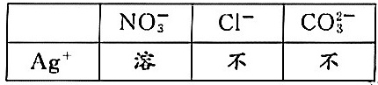
②氯化银不落于稀硝酸。
（1）验证样品中含有氯化钠
实验Ⅰ. 取纯碱样品，加水溶解得溶液X，测得溶液pH约为12。
实验Ⅱ. 取溶液X，滴加过量试剂Y，产生能使澄清石灰水变浑浊的气体。
实验Ⅲ. 向实验Ⅱ后所得溶液中滴加硝酸银溶液，有白色沉淀生成。
结论: 样品中含有氯化钠。
①测定溶液pH的操作:用玻璃棒蘸取溶液滴在pH试纸上，与 相比较。
②实验Ⅱ中所加的试剂Y应选用 （填字母）。
a.稀盐酸 b.稀硝酸 c.氢氧化钠溶液 d. 氯化钙溶液
③由上述实验推断，溶液X中含有的阴离子除Cl－外，还有 （填离子符号）。
（2）测定样品中碳酸钠含量
准确称取2.000 g干燥纯碱样品，加水溶解，逐滴加入溶质质量分数为3.65%的稀盐酸，边滴加边搅拌，当两者恰好完全反应时（含碳物质全部转化为CO₂），消耗盐酸体积为37.00 mL。（该盐酸的密度近似等于1 g·mL⁻¹，杂质不与盐酸反应）
①通过计算判断该纯碱样品的等级。（写出计算过程）
无水碳酸钠等级规定如下:
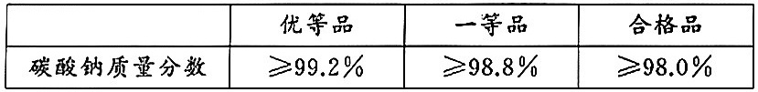
②实验发现，当滴入盐酸体积略少于37.00 mL时，溶液pH就降至7以下（约为5），溶液pH小于7的原因是 。将此时的溶液煮沸，pH会略有升高，其原因是 。

